BACCALAURÉAT PROFESSIONNEL

ENVIRONNEMENT NUCLÉAIRE

SESSION 2013

ÉPREUVE E2 : Analyser et préparer un chantier en environnement nucléaire

Calculatrice autorisée, conformément à la circulaire n°99-186 du 16 novembre 99

Aucun document ou matériel autorisé

DOSSIER CANDIDAT

Le dossier se compose de 12 pages, numérotées de 1/12 à 12/12.
Dès que le dossier vous est remis, assurez-vous qu’il est complet.

Ce dossier sera rendu dans sa totalité, agrafé dans une copie anonymée

Pour les questions 1 à 8, utilisez le document « identification du local » page 2/21 dossier ressources

Question n°1 : Quelles sont les informations données par les repères 1 et 2 ? (soyez précis).

Repérage | Décodage du repère | Fonction du matériel
……………………………..  ……………………………..  ……………………………..  ……………………………..  ……………………………..  ……………………………..  …………………………….. | …………………………………………………………  …………………………………………………………  …………………………………………………………  …………………………………………………………  …………………………………………………………  …………………………………………………………  …………………………………………………………
……………………………..  ……………………………..  ……………………………..  ……………………………..  ……………………………..  ……………………………..  …………………………….. | …………………………………………………………  …………………………………………………………  …………………………………………………………  …………………………………………………………  …………………………………………………………  …………………………………………………………  ………………………………………………………… | …………………………………………  ………………………………………....  …………………………………………  …………………………………………  …………………………………………  ………………………………………….

Question n°2 : Décodez les pictogrammes repérés de « a à e » du repère 3.

N°repère | Risque(s) | Couleur du pictogramme | Parade(s) | Forme et couleur du pictogramme
a | ……………………………………………………………………………………………………… | ……………………………………………………………………………………………… | ………………………  ……………………..  ……………………… | …………………………………………………………………………………………………...…….
b | ……………………………………………………………………………………………………… | ……………………………………………………………………………………………… | ………………………  ……………………..  ……………………… | …………………………………………………………………………………………………...…….
c | ……………………………………………………………………………………………………… | ……………………………………………………………………………………………… | ………………………  ………………………  ……………………… | …………………………………………………………………………………………………...…….
d | ……………………………………………………………………………………………………… | ……………………………………………………………………………………………… | …………………….  ………………………  ……………………… | …………………………………………………………………………………………………...…….
e | ……………………………………………………………………………………………………… | ……………………………………………………………………………………………… | …………………….  ………………………  ……………………… | …………………………………………………………………………………………………...…….
Question n°3 Quels sont les seuils du trisecteur repère 4 ?
……………………………………………………………………………………………………………
……………………………………………………………………………………………………………

Question n°4 Qu’est ce que la DI 104 ?
……………………………………………………………………………………………………………
……………………………………………………………………………………………………………
……………………………………………………………………………………………………………

Question n°5 Décodez le repère 5.
……………………………………………………………………………………………………………
……………………………………………………………………………………………………………

Question n°6 Quel est le nom du panneau repère 6 ?
……………………………………………………………………………………………………………

Question n°7 Qu’est ce qu’un point chaud ? Comment est-il matérialisé ? Justifiez.
……………………………………………………………………………………………………………
……………………………………………………………………………………………………………
……………………………………………………………………………………………………………
……………………………………………………………………………………………………………
……………………………………………………………………………………………………………

Question n°8 Quelles observations allez-vous mentionner dans le cadre repère 7 ?
……………………………………………………………………………………………………………
……………………………………………………………………………………………………………
……………………………………………………………………………………………………………

Question n°9 Schématisez le circuit primaire, en précisant ses valeurs (température et pression) et ses composants (soyez précis).
Question n°10 Quelle est la nature de votre intervention ?
……………………………………………………………………………………………………………
……………………………………………………………………………………………………………
……………………………………………………………………………………………………………

Question n°11 Citez les différentes causes possibles pouvant entraîner une vibration du groupe motopompe ?
……………………………………………………………………………………………………………
……………………………………………………………………………………………………………
……………………………………………………………………………………………………………
……………………………………………………………………………………………………………
……………………………………………………………………………………………………………

Question n°12 Cochez la case correspondante à la maintenance associée à l’intervention.

maintenance palliative □
maintenance conditionnelle □
maintenance systématique □
maintenance curative □
maintenance prévisionnelle □

Question n°13 À partir du schéma hydraulique, recherchez le repère du composant se trouvant en amont ou en aval de l’élément en fonctionnement normal.

Repère | AMONT | AVAL
9 SES 001 FI | ……………………………………………
9 SES 007 VD |  | ………………………………………
9 SES 001 DI | ……………………………………………

Question n°14 Complétez le tableau des éléments suivants.

Repère | Nom | Fonction
FI | ……………………………………………………………… | ………………………………………….…………………………………………………………………………………………………………………………………………………….
VD | ……………………………………………………………… | ………………………………………….…………………………………………………………………………………………………………………………………………………….
BA | ……………………………………………………………… | ………………………………………….…………………………………………………………………………………………………………………………………………………….

Question n°15 Donnez une justification de la présence d’une voie A et d’une voie B
(schéma hydraulique).
……………………………………………………………………………………………………………
……………………………………………………………………………………………………………
……………………………………………………………………………………………………………
……………………………………………………………………………………………………………

Question n°16 Déterminez la dose prévisionnelle pour chaque phase du chantier.

Phase | Temps d’exposition en heures | DeD en mSv/h | Dosimétrie prévue en mSv
 |  | 0,5
Notes personnelles (vos calculs) :…...……………………………………………………………
……………………………………………………………………………………………………………
……………………………………………………………………………………………………………
……………………………………………………………………………………………………………
……………………………………………………………………………………………………………
……………………………………………………………………………………………………………
……………………………………………………………………………………………………………
On souhaite limiter le nombre d’intervenants sur une même activité ainsi que la dose individuelle. Les contraintes sont les suivantes :

- 4 intervenants au maximum,
- 8 mSv en dosimétrie individuelle en fin de chantier.

Question n°17 Faites le choix des personnes qui seront nécessaires pour cette activité. Justifiez en renseignant le tableau ci-contre.

Intervenant | Dosimétrie avant chantier  mSv | Dosimétrie prévisionnelle prise durant la tâche  mSv | Dosimétrie après chantier  mSv | Phase
Notes personnelles (vos calculs) :…...……………………………………………………………
……………………………………………………………………………………………………………
……………………………………………………………………………………………………………
……………………………………………………………………………………………………………
……………………………………………………………………………………………………………

Question n°18 Avant de retirer l’attestation de mise sous régime, il est nécessaire au chargé des travaux de se rendre au bureau des consignations afin de faire la demande de consignation de certains organes afin de réaliser en toute sécurité l’intervention. En rapport avec votre activité, quels seraient les composants à consigner ? Complétez le tableau suivant.
Nota : le by-pass permet de maintenir l’installation en fonctionnement
Repère | Instruction | État
Question n°19 Vous êtes obligé de déplacer le moteur dans un autre local pour pouvoir le démonter afin d’en changer les roulements. Comment allez vous procéder ? Justifiez.
……………………………………………………………………………………………………………
……………………………………………………………………………………………………………
……………………………………………………………………………………………………………
……………………………………………………………………………………………………………
……………………………………………………………………………………………………………
……………………………………………………………………………………………………………
……………………………………………………………………………………………………………
……………………………………………………………………………………………………………

Question n°20 Est-il nécessaire de graisser les nouveaux roulements ? Justifiez.
……………………………………………………………………………………………………………
……………………………………………………………………………………………………………
……………………………………………………………………………………………………………
……………………………………………………………………………………………………………
……………………………………………………………………………………………………………
……………………………………………………………………………………………………………

Question n°21 Quelle(s) précaution(s) faut-il prendre durant la phase 60 « Raccordement électrique du moteur » ?
……………………………………………………………………………………………………………
……………………………………………………………………………………………………………
……………………………………………………………………………………………………………
……………………………………………………………………………………………………………

Question n°22 En rapport avec votre activité, énumérez le matériel et consommables nécessaires ainsi que la quantité.

Matériel - Outillage | Quantité | Consommable
Dégrippant  …………………………….  …………………………….  …………………………….  …………………………….  …………………………….  …………………………….  …………………………….  …………………………….  …………………………….  …………………………….  …………………………….  …………………………….  ……………………………. | 1  …….  …….  …….  …….  …….  …….  …….  …….  …….  …….  …….  …….  ……. | …………………………….  …………………………….  …………………………….  …………………………….  …………………………….  …………………………….  …………………………….  …………………………….  …………………………….  …………………………….  …………………………….  …………………………….  …………………………….  …………………………….

ÉTUDE DU MOTEUR

On s’aperçoit au démontage du moteur, que le roulement de sortie est défectueux. Nous allons donc l’étudier afin de définir ses caractéristiques et pouvoir ainsi le remplacer.

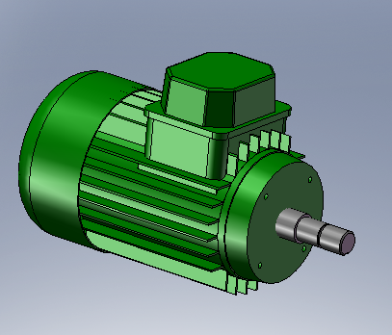
Moteur
Arbre de sortie
Zone d’étude

En observant le montage du roulement de la sortie moteur ci-dessous, répondre aux questions suivantes.
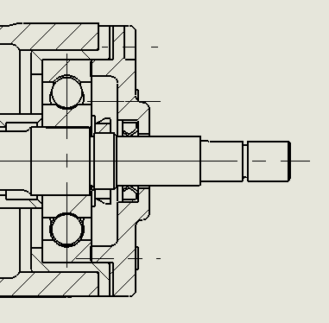

Question n°23 De quel type de roulement s’agit-il ?
……………………………………………………………………………………………………………

Question n°24 Le montage de ces roulements est-il à :

arbre tournant □
moyeu tournant □

Question n°25 En vous appuyant sur la réponse de la question précédente, sachant que la charge supportée est modérée et en cherchant dans le tableau ci-dessous, donnez les ajustements nécessaires au montage de ce roulement.
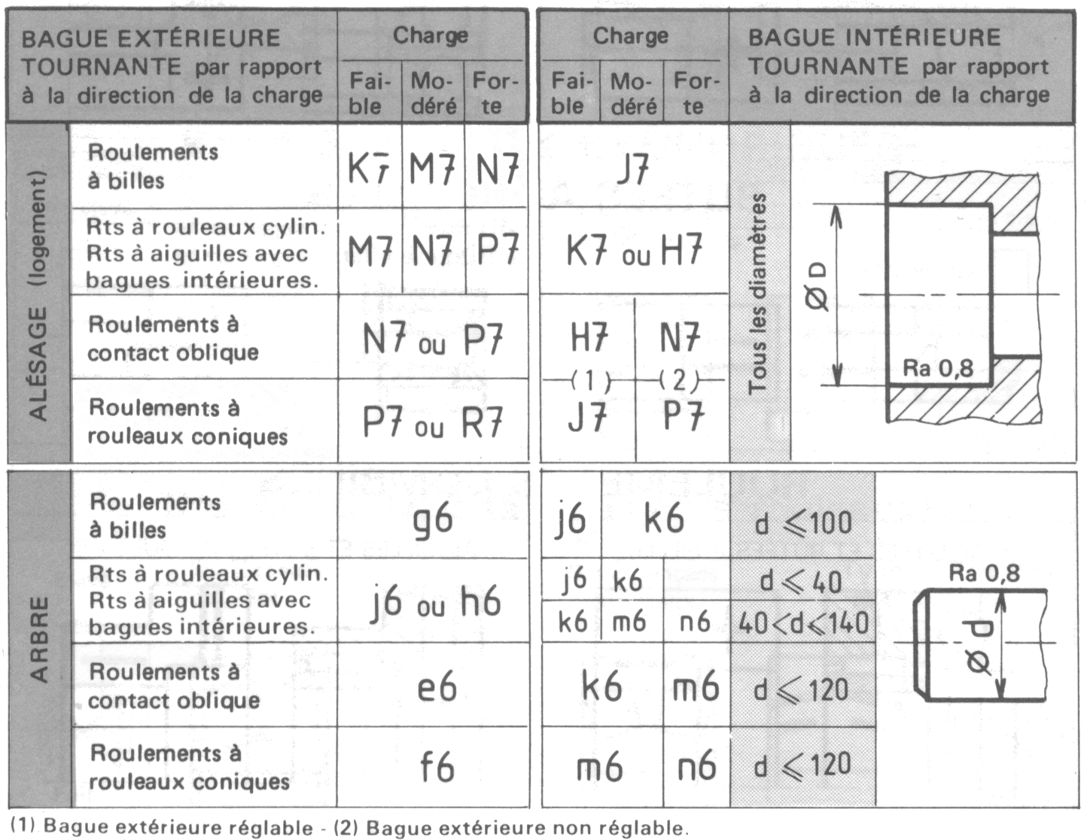

Tolérances des roulements : Diamètre extérieur :…………………………………
Diamètre intérieur :…………………………………

Question n°26 Remplissez le tableau suivant en cochant les cases correspondantes :

 |  |  | Pas arrêtée | Arrêtée
Roulement de sortie du moteur | Bague  intérieure | Droite
Roulement de sortie du moteur | Bague  intérieure | Gauche
Roulement de sortie du moteur | Bague extérieure | Droite
Roulement de sortie du moteur | Bague extérieure | Gauche

Dans la continuité de l’activité, vous réalisez le tri de vos déchets tels que :

- chiffon graisseux,
- écrous de fixation moteur,
- dégrippant en bombe,
- chiffonnette,
- gants coton,
- gants chirurgien.

Question n°27 En vous appuyant des documents ressources p14/21 et 15/21, renseignez le tableau de gestion des déchets.

Déchet | Lettre du sac déchet

Question n°28 Lors de la vérification du matériel, la clé mixte de 17 présente une contamination non fixée et doit être transférée au service de décontamination. Renseignez avec précision l’étiquette ci-dessous et donnez la couleur du sac et de l’étiquette.

CONTAMINATION

NOM DU CHARGÉ DE TRAVAUX :
SOCIÉTÉ : N° DI : 2830
N° de TÉL : 1103 Date :
MATÉRIEL À DÉCONTAMINER : IPS OUI
NON
REPÈRE FONCTIONNEL :
Unités
DeD, MESURE AU CONTACT :

Unités
VALEUR CONTAMINATION :
RELEVÉ FROTTIS
DATE ENVOI atelier de décontamination :
DATE SOUHAITÉE DE RETOUR : 16 juin 2011

*
1
0,03
0,8

40
90
160
*

INTRODUCTION DE DÉCHETS INTERDITE

*Cocher la bonne case et donner l’unité correspondante à votre choix

COULEUR DU SAC : …………………………………………………

COULEUR DE L’ÉTIQUETTE : ……………………………………..

